**LAB 1**

**Sơ đồ mạng:**

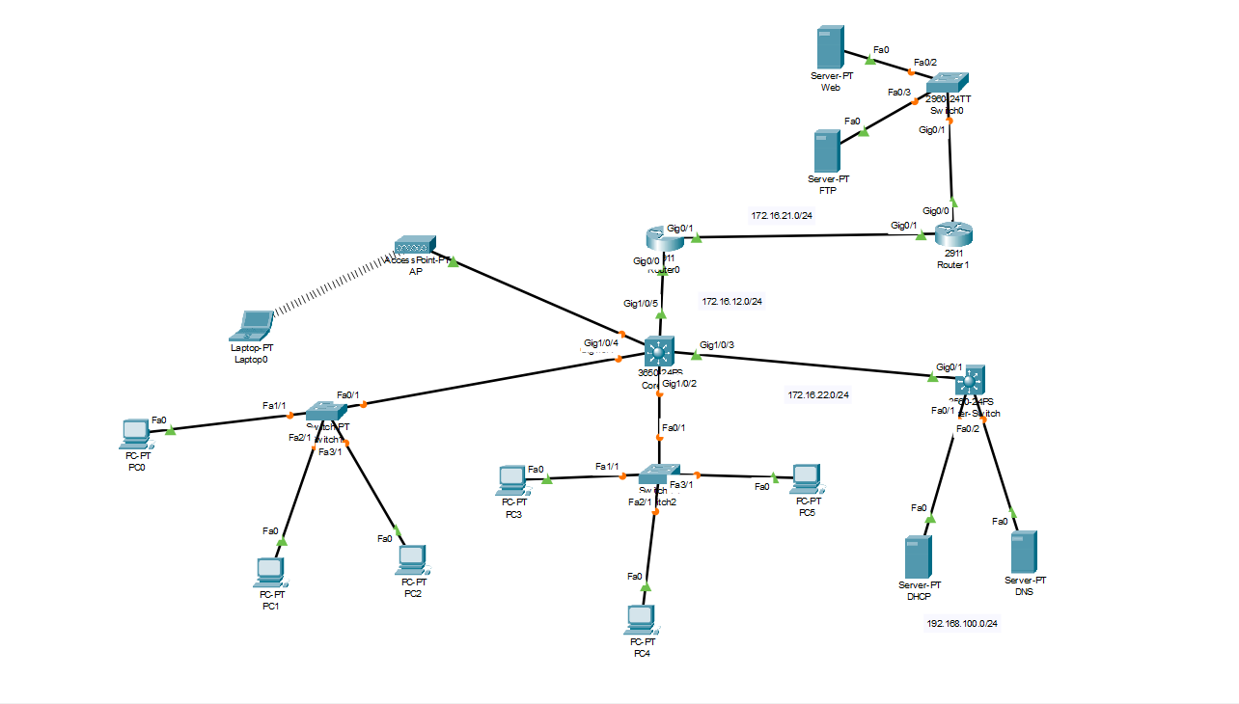

**Core Switch:**

* Setup vlan:

* Add địa chỉ cho từng port, vlan và kết nối với ServerSW:

* Kết nối trunk với các Access SW và allow cho các vlan cho từng cổng:

* Chạy lệnh “show running-config” để kiểm tra đã add default gateway, liên kết dhcp server và routing:

**Access Switch:**

* Setup vlan:

* Kết nối trunk với CoreSW:

**Server Switch:**

* Kết nối với CoreSW trên dải ip 172.16.22.0/24 và add routing:

**Router2:**

* Thiết lập kết nối đến CoreSW trên dải IP 172.16.12.0/24 và kết nối đến Router1 trên dải IP 172.16.21.0/24:

* Ip route cho từng nhánh:

**Router 1:**

* Thiết lập kết nối đến Router 2 trên dải 172.16.21.0/24 và kết nối đến DMZ SW:

* Ip route cho từng nhánh:

**DMZ Switch:**

* Thiết lập kết nối với Router 1 và Web với FTP:

**DHCP Server:**

* Đặt địa chỉ IP cho DHCP Server:

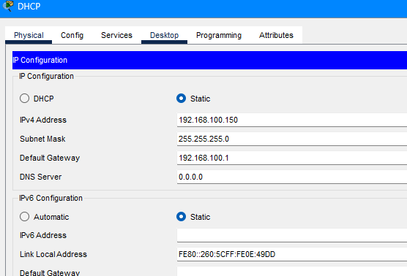

* Add 4 vlan với default gateway tương ứng:

**DNS Server:**

* Đặt địa chỉ IP cho DNS Server:

* Add DNS:

**FTP Server:**

* Đặt địa chỉ IP cho FTP:

* Mở on:

**Web:**

* Đặt địa chỉ IP cho Web:

**Results:**

* Các PC lần lượt lấy được DHCP tương ứng với từng vlan:

* Router 2, Router 1 có thể ping tới DHCP Server:

* Router 2, Router 1 có thể ping tới DNS:

* Router 1, Router 2 có thể ping tới PC0:

* Router 1, Router 2 có thể ping tới PC5:

* Laptop kết nối AP thành công với ip được lấy từ DHCP vlan 40:

